**SNMP协议V1版本演示**

简单网络管理协议（SNMP，Simple Network Management Protocol）构成了互联网工程工作小组（IETF，Internet Engineering Task Force）定义的Internet协议簇的一部分。提供了一种从网络上的设备中收集网络管理信息的方法。SNMP也为设备向网络管理工作站报告问题和错误提供了一种方法。 它由一组网络管理的标准组成，包含一个应用层协议（application layer protocol）、数据库模型（database schema），和一组数据对象。

一个网络管理系统运行应用程序，以该应用程序监视并控制被管理的设备。也称为管理实体（managing entity），网络管理员在这儿与网络设备进行交互。网络管理系统提供网络管理需要的大量运算和记忆资源。一个被管理的网络可能存在一个以上的网络管理系统。 一个被管理的设备是一个网络节点，它包含一个存在于被管理的网络中的SNMP代理者。被管理的设备通过管理信息库（MIB，Management Information Base）收集并存储管理信息，并且让网络管理系统能够通过SNMP代理者取得这项信息。 代理者是一种存在于被管理的设备中的网络管理软件模块。代理者控制本地机器的管理信息，以和SNMP兼容的格式发送这项信息。

**主循环代码如下：**

**SNMP的测试步骤如下**

1. 首先在电脑中安装Net-SNMP软件,按默认选型安装后，开始测试.
2. 打开网络连接，点击本地连接选择属性，设置PC为静态IP（与W5500在同一网段），完成后点击确定。用网线把PC和W5500EVB连接，打开串口软件，选择正确的COM口打开串口，以获取调试信息。
3. 然后打开 运行 “CMD” , 输入 “cd \usr\bin” , 之后输入 SNMP命令。
4. 如图1输入“snmpget -v 1 -c public 192.168.1.111 .1.3.6.1.4.1.0.2.0”回车，得到此变量为1。  
   输入“snmpget -v 1 -c public 192.168.1.111 .1.3.6.1.4.1.0.1.0”回车，如图3-4-9所示，得到LED状态为“LED ON”。  
   输入“snmpset -v 1 -c public 192.168.1.111 .1.3.6.1.4.1.0.2.0 i 0”回车，如图3-4-9所示，设置变量为0。  
   输入“snmpget -v 1 -c public 192.168.1.111 .1.3.6.1.4.1.0.2.0”回车，如图3-4-9所示，得到该变量为0。  
   输入“snmpget -v 1 -c public 192.168.1.111 .1.3.6.1.4.1.0..0”回车，如图1所示，得到LED状态为“LED OFF”。

通过以上5步可以清楚地发现，通过snmpset命令可以方便快速设置LED的状态；在不清楚LED状态的情况下，也可以通过snmpget命令得到，从而实现快速有效的控制。

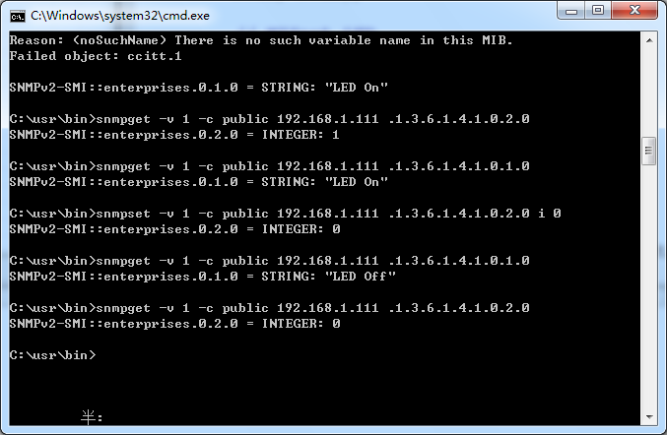图1：Net SNMP工具测试SNMP协议